SISÄLLYS:

sisäilmatutkimus, jokiniemen ala-aste

1. Yleistiedot tutkimuksesta 2
2. Päähavainnot kohteessa 2
3. Mikrobien ilmanäytteet 5
3.1. Näytteenotto, mikrobien ilmanäytteet 5
3.2. Tulosten tulkinta, mikrobien ilmanäytteet 5
3.3. Mikrobien ilmanäytteistä huomioitavaa 6
3.4. Mikrobien ilmanäytteiden tulokset 6
3.5. Johtopäätökset mikrobien ilmanäytteistä 7
4. TVOC –mittaukset (haihtuvat orgaaniset yhdisteet) 8
4.1. Yleistä 8
4.2. Terveysvaikutukset 8
4.3. Ohje- ja tavoitearvot 8
4.4. Näytteenottomenetelmä 9
4.5. Mittaustulokset 9
4.6. Johtopäätökset TVOC -mittaustuloksesta 9
5. Teolliset mineraalivillakuidut (MMMF) 10
5.1. Näytteenotto 10
5.2. Tulosten tulkinta 10
5.3. Tulokset kuitunäytteistä 11
5.4. Johtopäätokset kuitunäytteistä 11
6. Tutkimuksen johtopäätökset 11
7. Suositukset jatkotoimenpiteiksi 12

Vantaan kaupunki
Tilakeskus
Jouni Räsänen
Kielotie 13
01300 Vantaa

sisäilmatutkimus, jokiniemen ala-aste

Yleistiedot tutkimuksesta

- Tutkimukset tilasi Jouni Räsänen / Vantaan kaupunki.
- Tutkimuksen kohteena oli luokka 2.24 Jokiniemen ala-asteella osoitteessa Valkoisenlähteentie 51, Vantaa.
- Yhdellä luokan oppilaista on ilmennyt oireita, joiden epäillään johtuvan rakennuksesta. Tutkimuksen tarkoituksena oli selvittää luokkahuoneen sisäilman laatua mikrobien osalta sekä haihtuvien orgaanisten yhdisteiden (VOC) osalta. Lisäksi tiloista tutkittiin teollisten mineraalivillakuitujen pitoisuutta laskeumapinnoilla.
- Projekti aloitettiin 1.2.2011 kohteen esikatselmuksella ja tutkimukset suoritettiin 7.2 – 17.3.2011. Tutkimuksen suorittivat Vesa Nordström ja Mikko Niskanen Sisäilmainsinöörit Oy:stä
- Työssä sovelletaan Konsulttialan yleisiä sopimusehtoja KSE 1995

Päähavainnot kohteessa

- Pintakosteuden tunnistamiseen käytettiin GANN hydrotest LG 1 mittalaitetta sekä LB 70 mitta-anturia.

Mittauksen perustana on dielektrinen mittausmenetelmä. Mittaustulokseen vaikuttaa ensisijaisesti materiaalin tiheys ja kosteuspitoisuus. Mittaustulos on suuntaa-antava (vertailuarvo), sillä mittaustulokseen saattaa vaikuttaa rakenteessa olevat sähköä johtavat metallit tai kiteet (huomioitava mittaustuloksen tulkinnassa), lisäksi mittalaite ei huomioi rakenteen lämpötilaa. Mittalaitteen lukemat välillä 80 - 120 ovat kohonneita kosteuden arvoja ja arvot yli 120 ovat märkiä kosteuden arvoja.

- Luokan tiloissa ei todettu poikkeavia kosteuden arvoja pintakosteuden tunnistimella.
- Luokan sisäilman suhteellinen kosteus oli 8,2 %RH lämpötilassa 21,6 º C
- Tutkitun luokan sisäilmassa ei aistittu poikkeavia hajuja.
- Ikkunapenkin maali- ja tasoitepinnassa todettiin vanhoja kosteuden aiheuttamia pintavaurioita tuuletusikkunan kohdalla ja ikkunoiden keskivaiheilla, kuvat 1 ja 2.

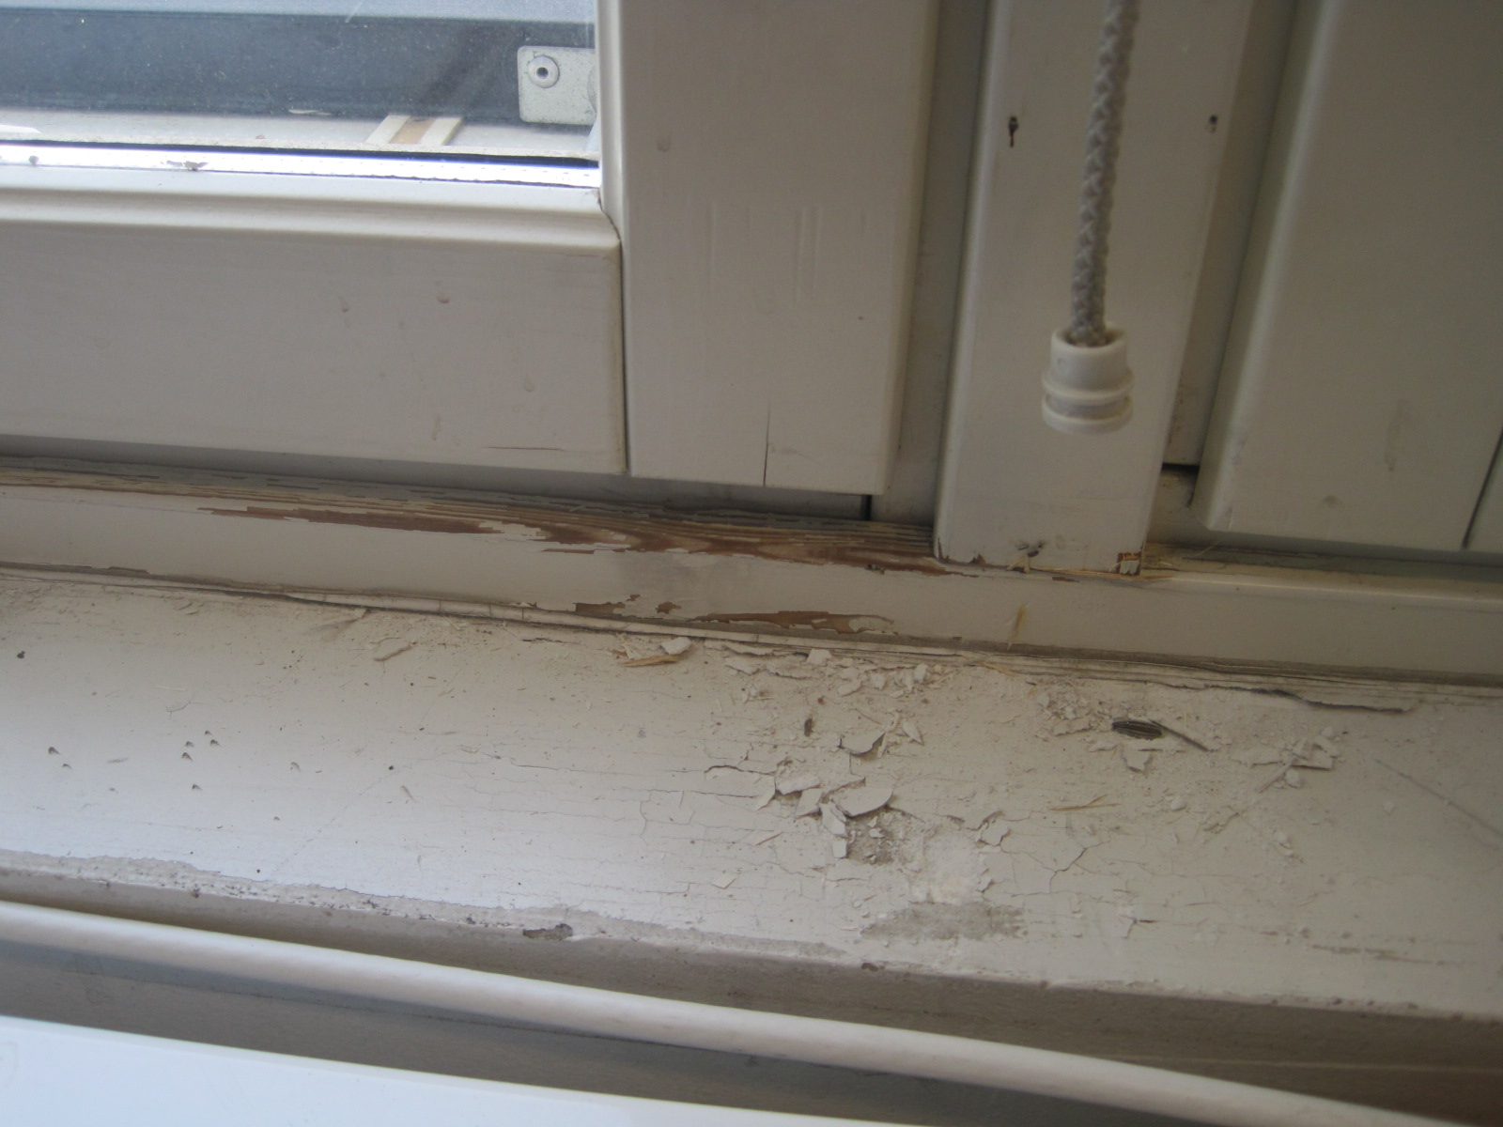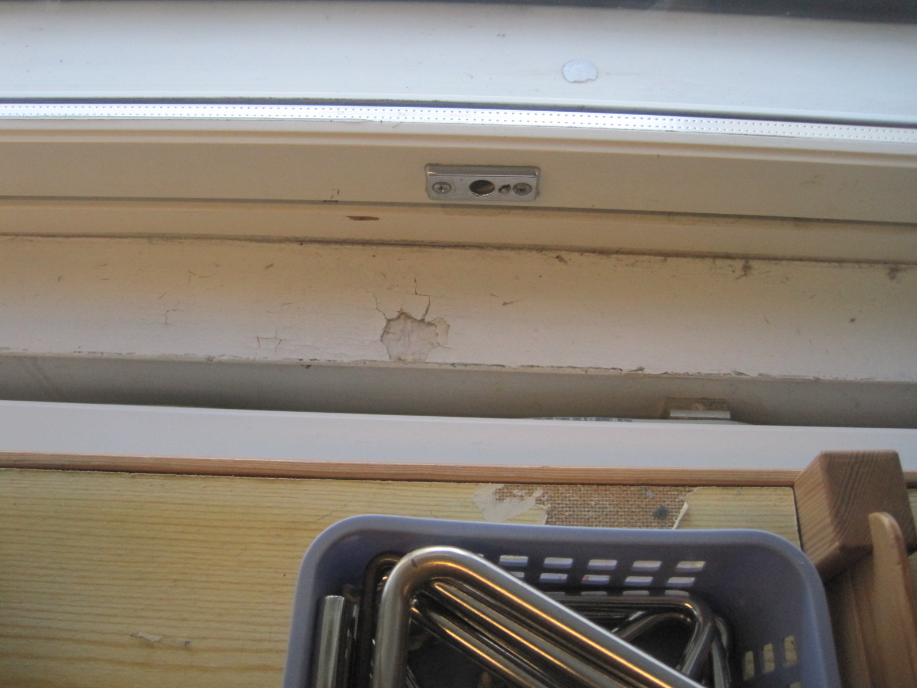
Kuva 1 Kuva 2

- Luokka toimii musiikkiluokkana ja viereisistä luokista poiketen, luokan katossa oli lasivillaiset akustiikkalevyt, jotka olivat reunoilta ja yläpinnoilta paljaat. Tuloilma puhaltaa osin levyjä pitkin, kuvat 3 ja 4.

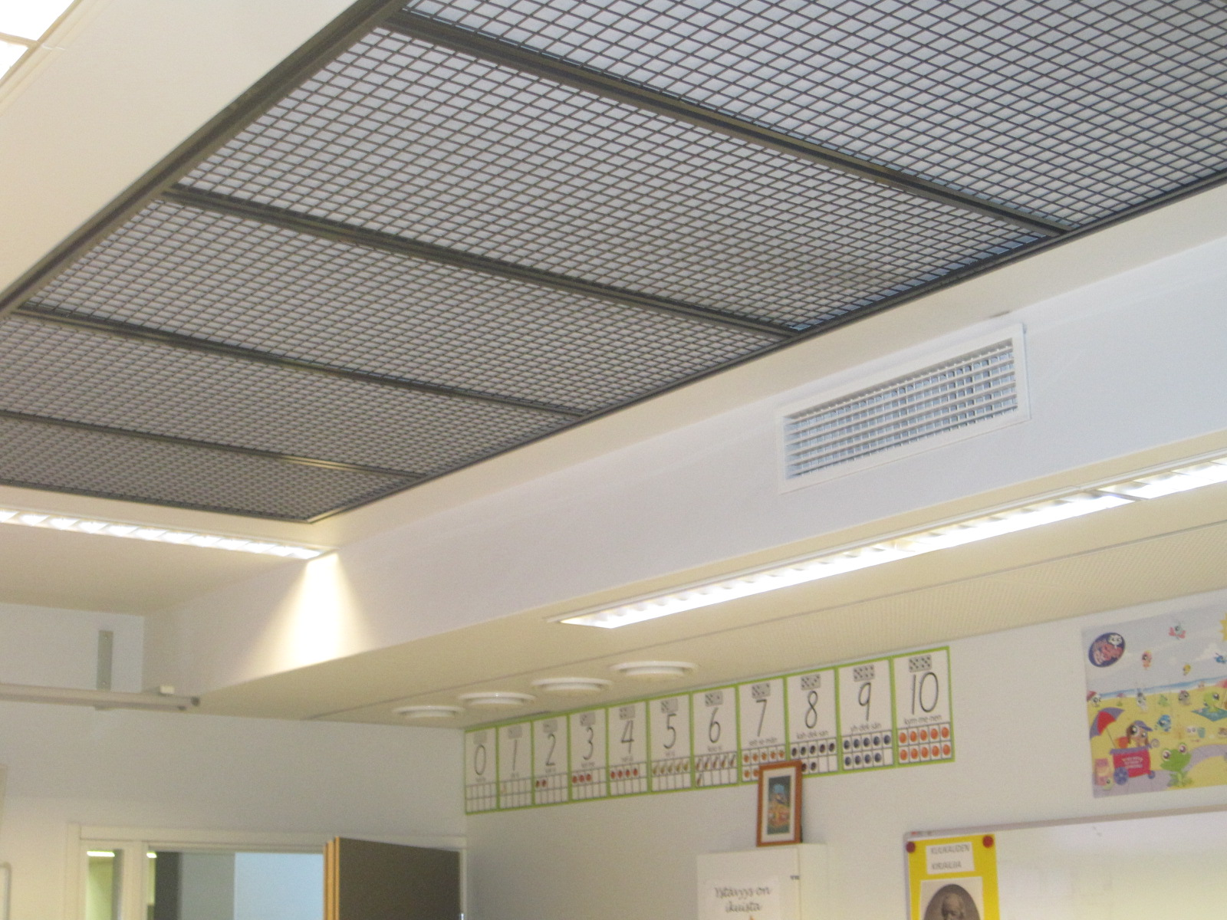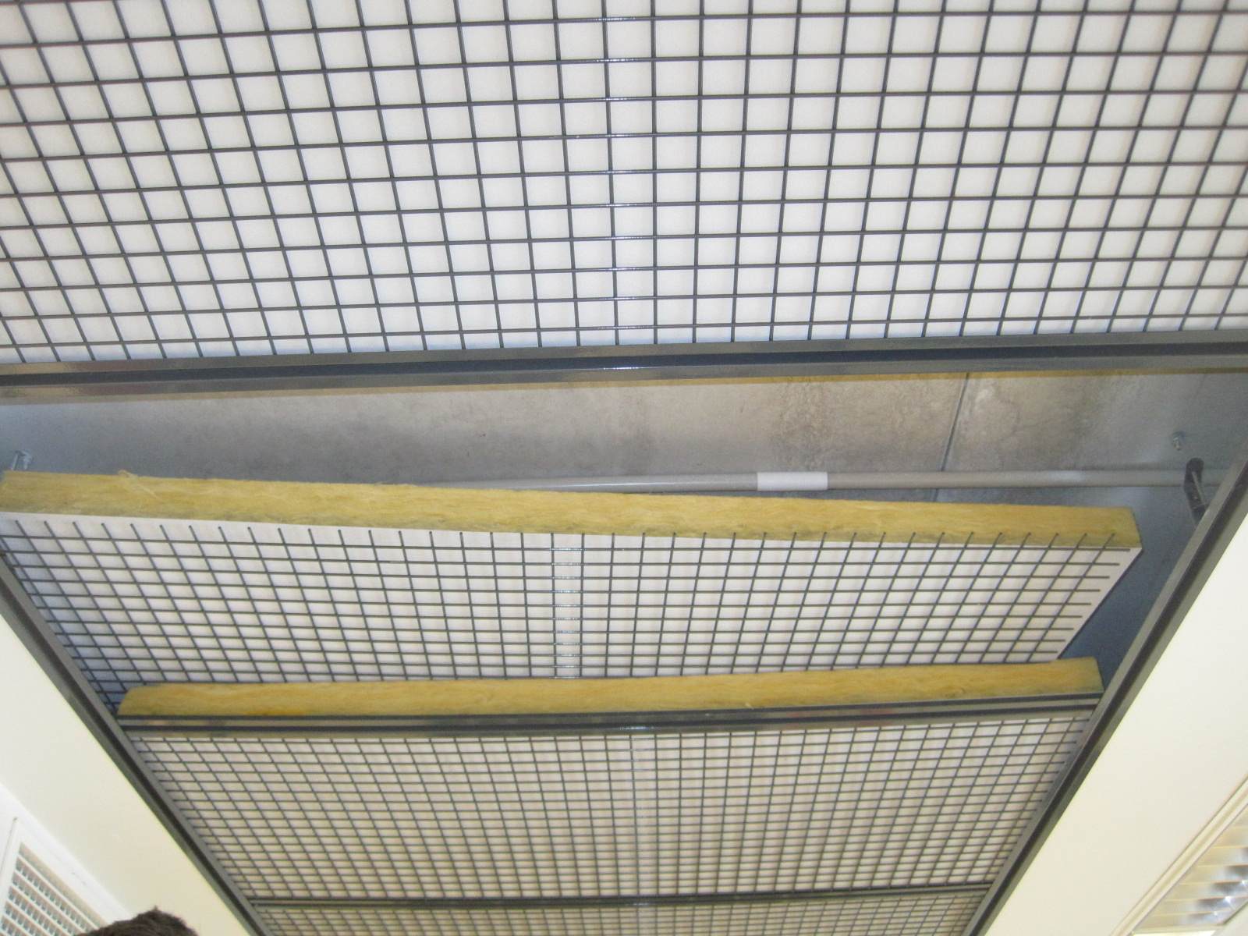
Kuva 3 Kuva 4

- Tilan siivouksen laatu on heikko, kuvat 5 ja 6

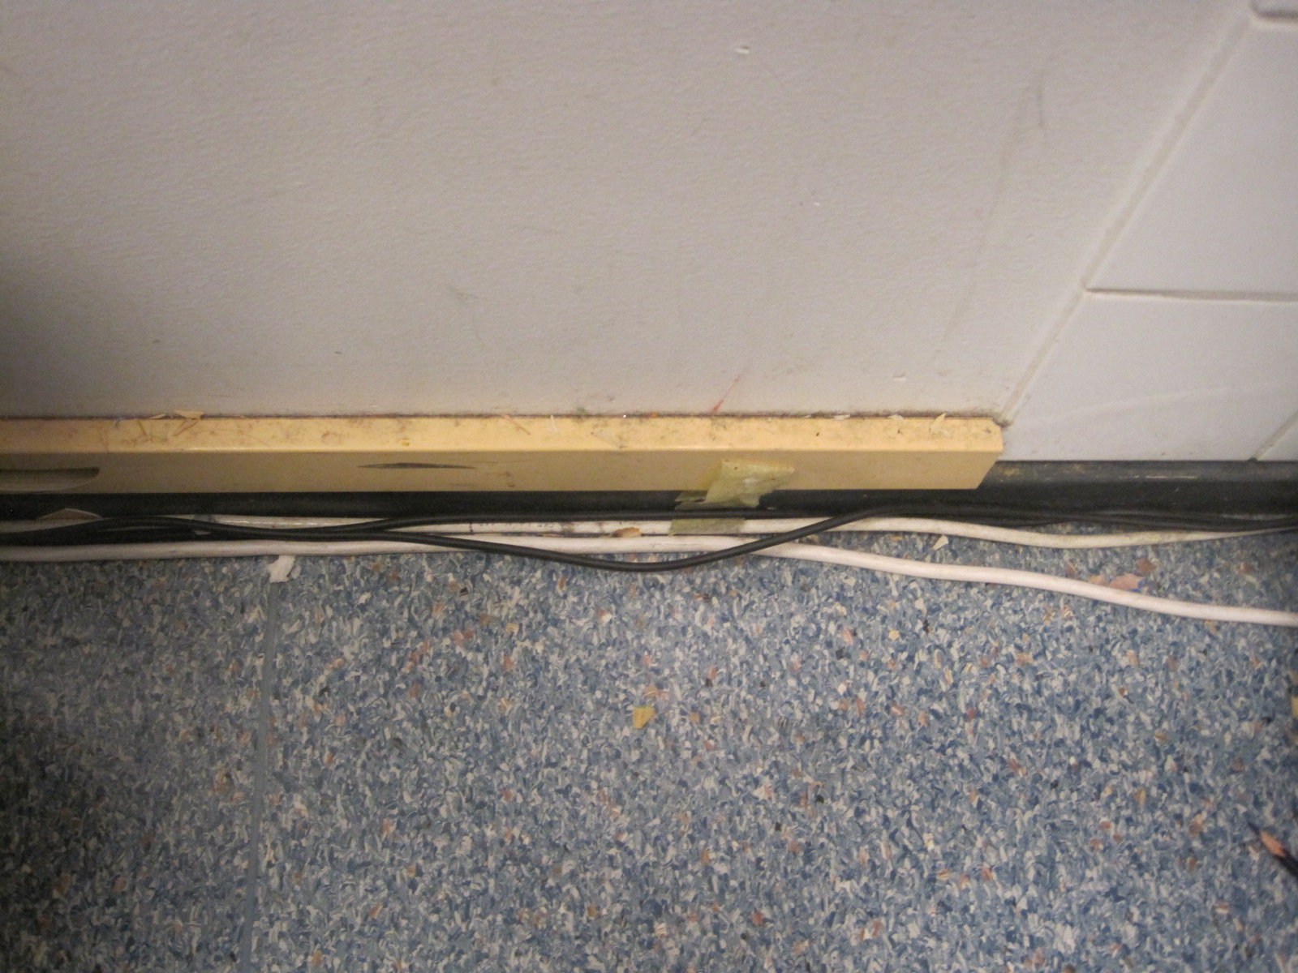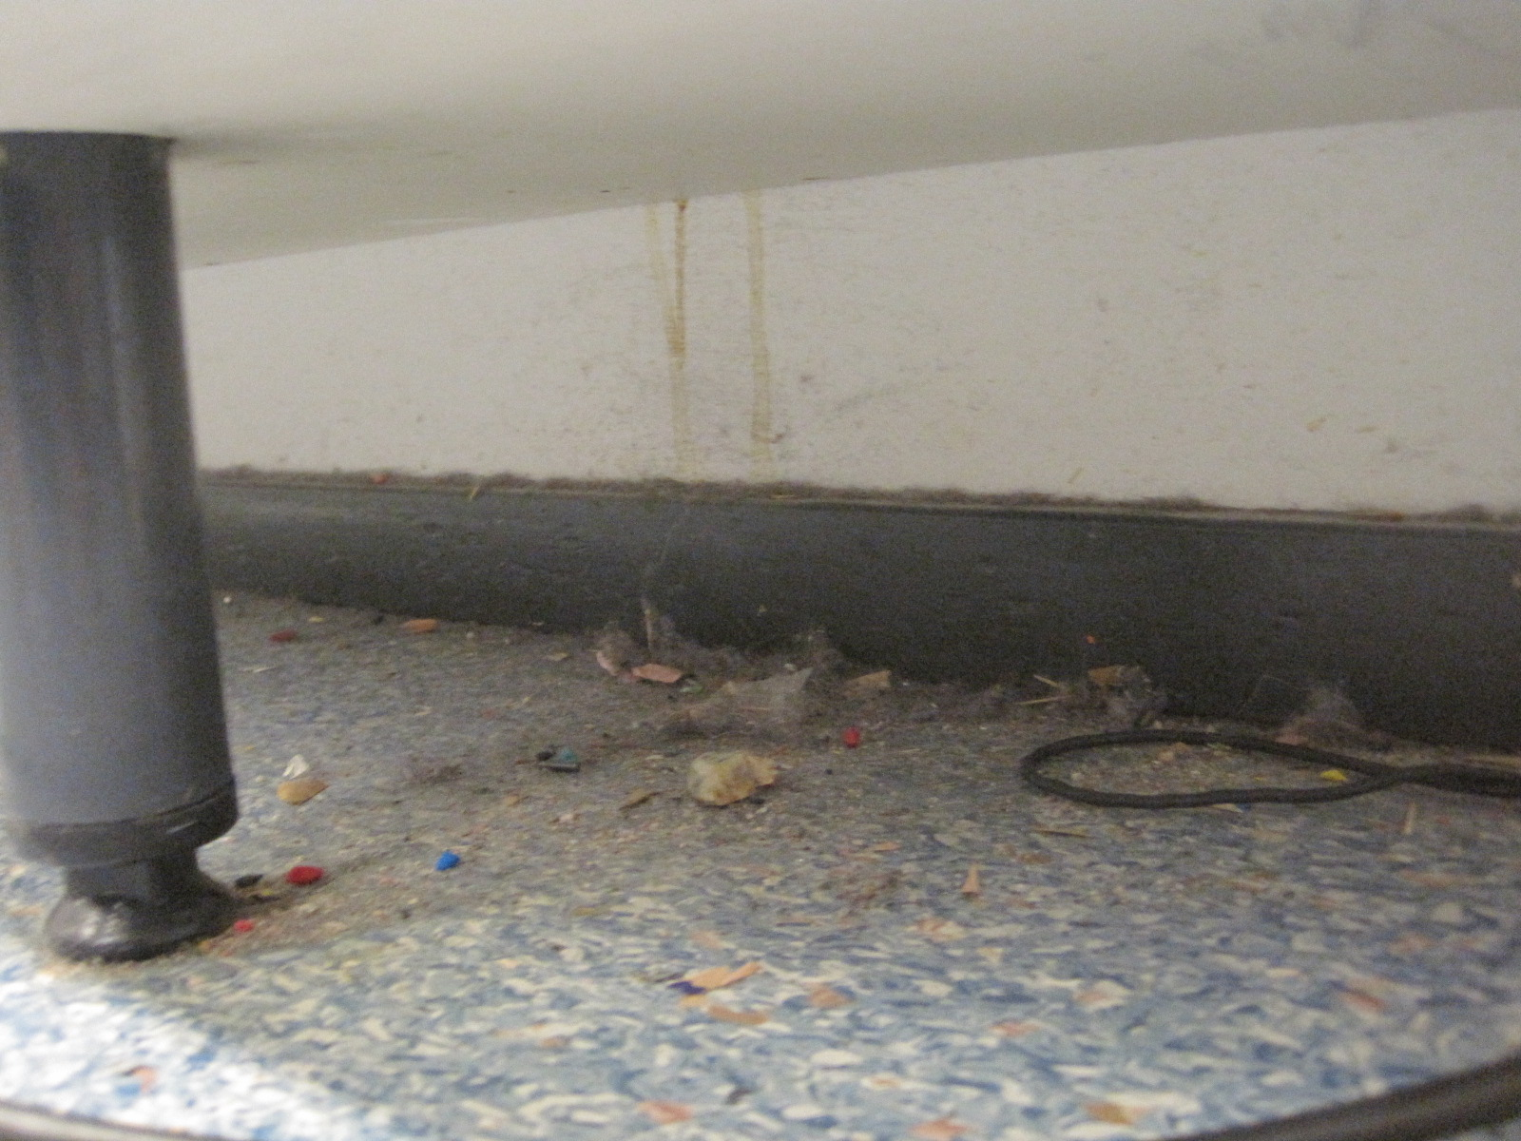
Kuva 5 Kuva 6

- Ikkunoissa on uretanieristeet, eikä eristetiloista todettu merkittäviä ilmavuotoreittejä, kuvat 7 - 10

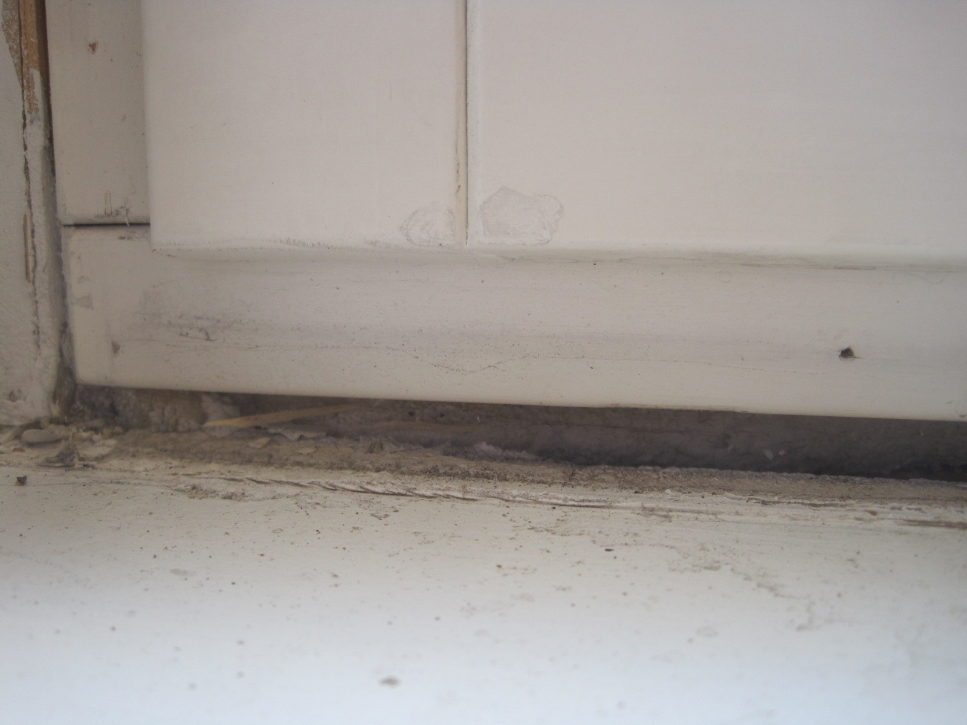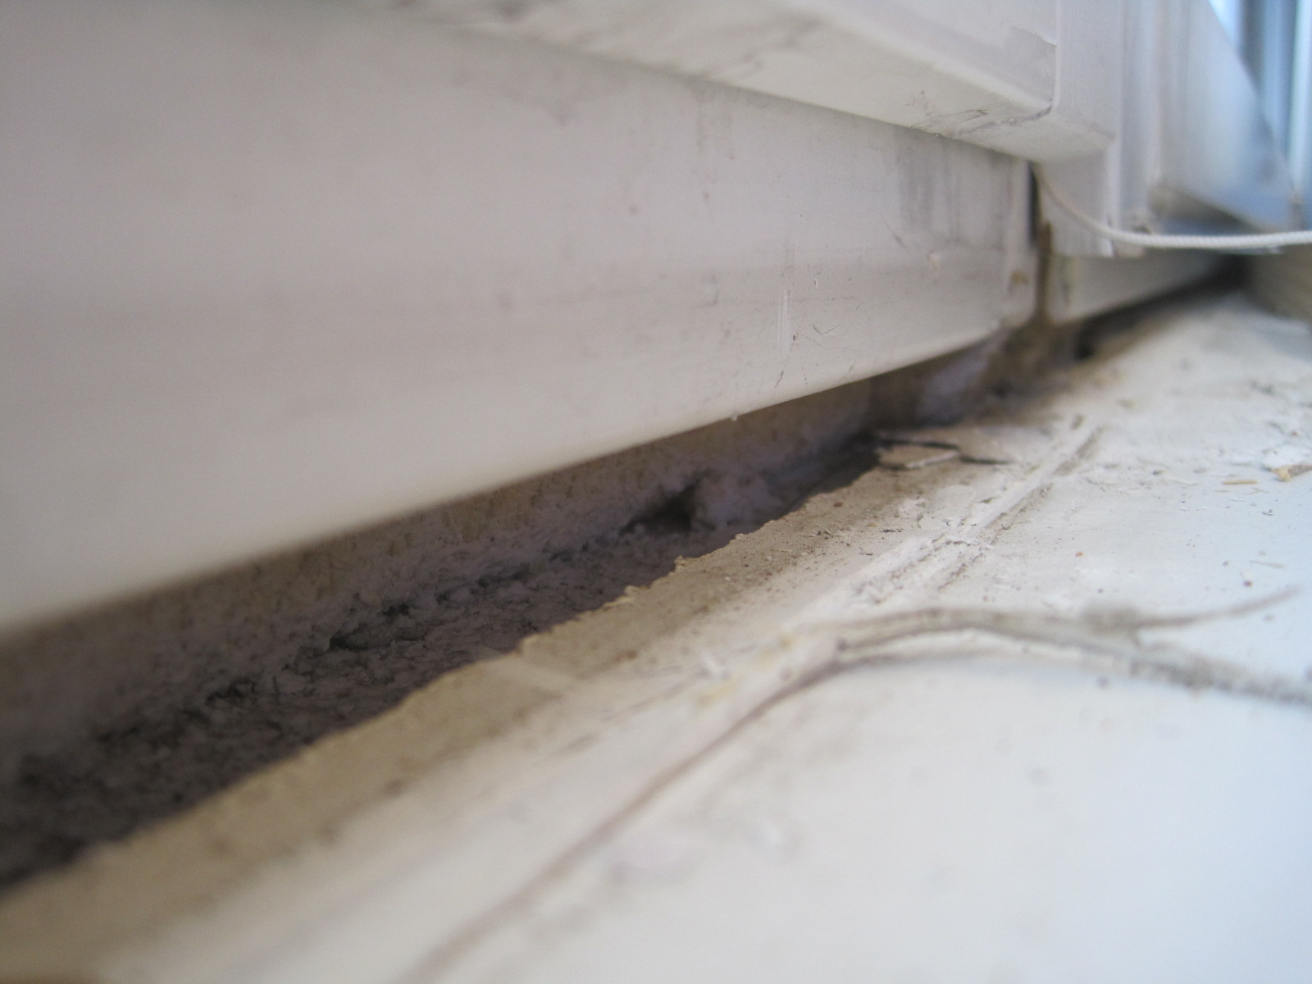
Kuva 7 Kuva 8

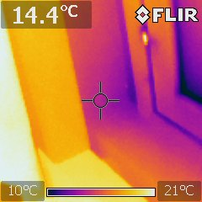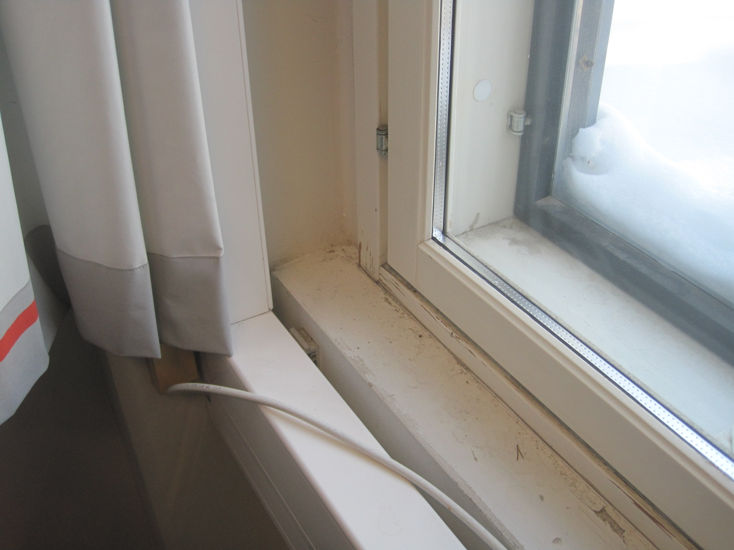

Mikrobien ilmanäytteet

- Näytteiden otossa käytettiin Sosiaali- ja terveysministeriön Asumisterveysohjeen mukaisia menetelmiä.
- Näytteet kasvatettiin laboratoriossa +25 º C:ssa kolmella erilaisella kasvatusalustalla:

Mesofiiliset sienet Hagem –agar (kasvatusaika 7 vrk)
Mesofiiliset sienet DG18 -agar (kasvatusaika 7 vrk)
Mesofiiliset bakteerit THG -agar (kasvatusaika 7 vrk)
Aktinobakteerit THG -agar (kasvatusaika 7-14 vrk)

- Kasvatuksen jälkeen syntyneiden pesäkkeiden määrät laskettiin ja sienet tyypitettiin valomikroskooppisesti.
- Näytteet on analysoitu työterveyslaitoksella Kuopiossa.
- Näytteenottopisteet on esitetty suuntaa-antavassa pohjakuvassa liitteessä 1.
- Analyysimenetelmä yms. on kuvattu tarkemmin analyysivastauksessa liitteessä 2.

Näytteenotto, mikrobien ilmanäytteet

- Ilmanäytteet kerättiin ajastinta käyttäen 15 minuuttia 6-vaiheisilla hiukkaskeräimillä suoraan kasvatusalustoille nopeudella 28,3 litraa/min.

Tulosten tulkinta, mikrobien ilmanäytteet

- Asuinrakennuksen sisäilman sieni-itiöpitoisuudet, jotka ovat yli 100 cfu/m³, voivat olla osoituksena kohonneesta sieni-itiöpitoisuudesta talviajan näytteissä, vastaava pitoisuus toimistorakennuksissa on yli 50 cfu/m³.
- Jos samalla näytteen mikrobilajisto on tavanomaisesta poikkeava, voidaan tehdä johtopäätös mikrobikasvuston olemassaolosta rakennuksessa ja siitä johtuvien olosuhteiden mahdollisesti aiheuttamasta terveyshaitasta. Yksittäisten tyypillisesti kosteissa oloissa viihtyvien lajien esiintyminen pieninä pitoisuuksina on kuitenkin normaalia.

- Sädesienten esiintyminen yli 10 cfu/m³ pitoisuuksina taajamassa asuinrakennusten sisäilmassa talviaikana viittaa mikrobikasvustoon rakennuksessa ja vallitsevien olosuhteiden aiheuttamaan terveyshaittaan, vastaava pitoisuus toimistorakennuksissa on yli 5 cfu/m³.
- Kohonnut bakteeripitoisuus yli 4 500 cfu/m³ viittaa puutteelliseen ilmanvaihtoon, vastaava pitoisuus toimistorakennuksissa on yli 600 cfu/m³.
- Analyysivastauksessa tulokset on ilmoitettu pesäkkeitä muodostavien yksiköiden määränä kuutiometrissä (cfu/m³). Määritysraja on 2 cfu/m³.

Mikrobien ilmanäytteistä huomioitavaa

- Tulosten tulkinnassa kiinnitetään erityistä huomiota sisäilman epätavanomaisiin mikrobilajeihin, ei niinkään kokonaispitoisuuteen.
- Useiden kosteusvaurioon viittaavien mikrobien esiintyminen merkittävässä määrin näytteessä viittaa mikrobilähteeseen tutkitussa tilassa tai sen läheisyydessä.
- Mikäli näytteessä esiintyy lajeja, joiden indikaattorimerkitys on vielä avoin, tulkitaan tulos tapauskohtaisesti.
- Terveysperusteisia raja-arvoja sisäilman sieni-itiöpitoisuuksille ei ole olemassa
- Ihmisten reagoiminen mikrobeille on yksilöllistä.
- Ilmanäyte ei paikanna mahdollista mikrobilähdettä, vaan kertoo hengitettävän ilman laadun mikrobien osalta.
- Tulokset kuvaavat tutkimushetken tilannetta ja pitoisuudet sekä lajisto saattavat muuttua olosuhteiden muuttuessa (sukkessio).

Mikrobien ilmanäytteiden tulokset

Näyte 1: Luokka 2.24, etuosa, kuva 11

- Näytteessä esiintyneiden sieni-itiöiden kokonaispitoisuudet olivat tavanomaista tasoa; Hagem –alustalla alle määritysrajan ja DG18 –alustalla määritysrajan verran (kohta Yhteensä). Bakteeripitoisuus oli alhainen, alle 600 cfu/m³.
- Näytteen lajisto ja tulos on normaali.

Näyte 2: Luokka 2.24, takaosa, kuva 12

- Näytteessä esiintyneiden sieni-itiöiden kokonaispitoisuudet olivat tavanomaista tasoa, alle 50 cfu/m³ (kohta Yhteensä). Bakteeripitoisuus oli alhainen, alle 600 cfu/m³.
- Näytteessä esiintyi kahta (2) eri poikkeavaa, tyypillisesti kosteissa oloissa viihtyvää sienilajia (* tai º -merkitty laji); A. fumigatus ja Rhizopus pienenä pitoisuutena.
- Yksittäisten tyypillisesti kosteissa oloissa viihtyvien lajien esiintyminen pieninä pitoisuuksina on normaalia. Näytteen tulos tulkitaan normaaliksi tutkimushetkellä.

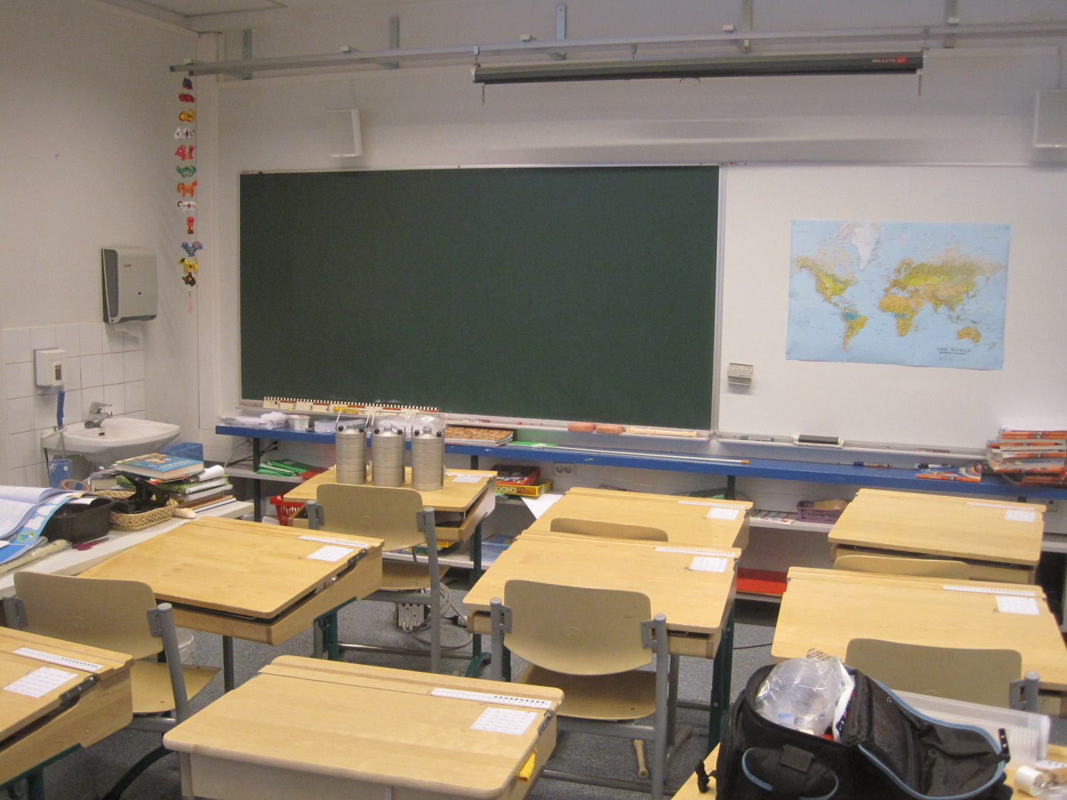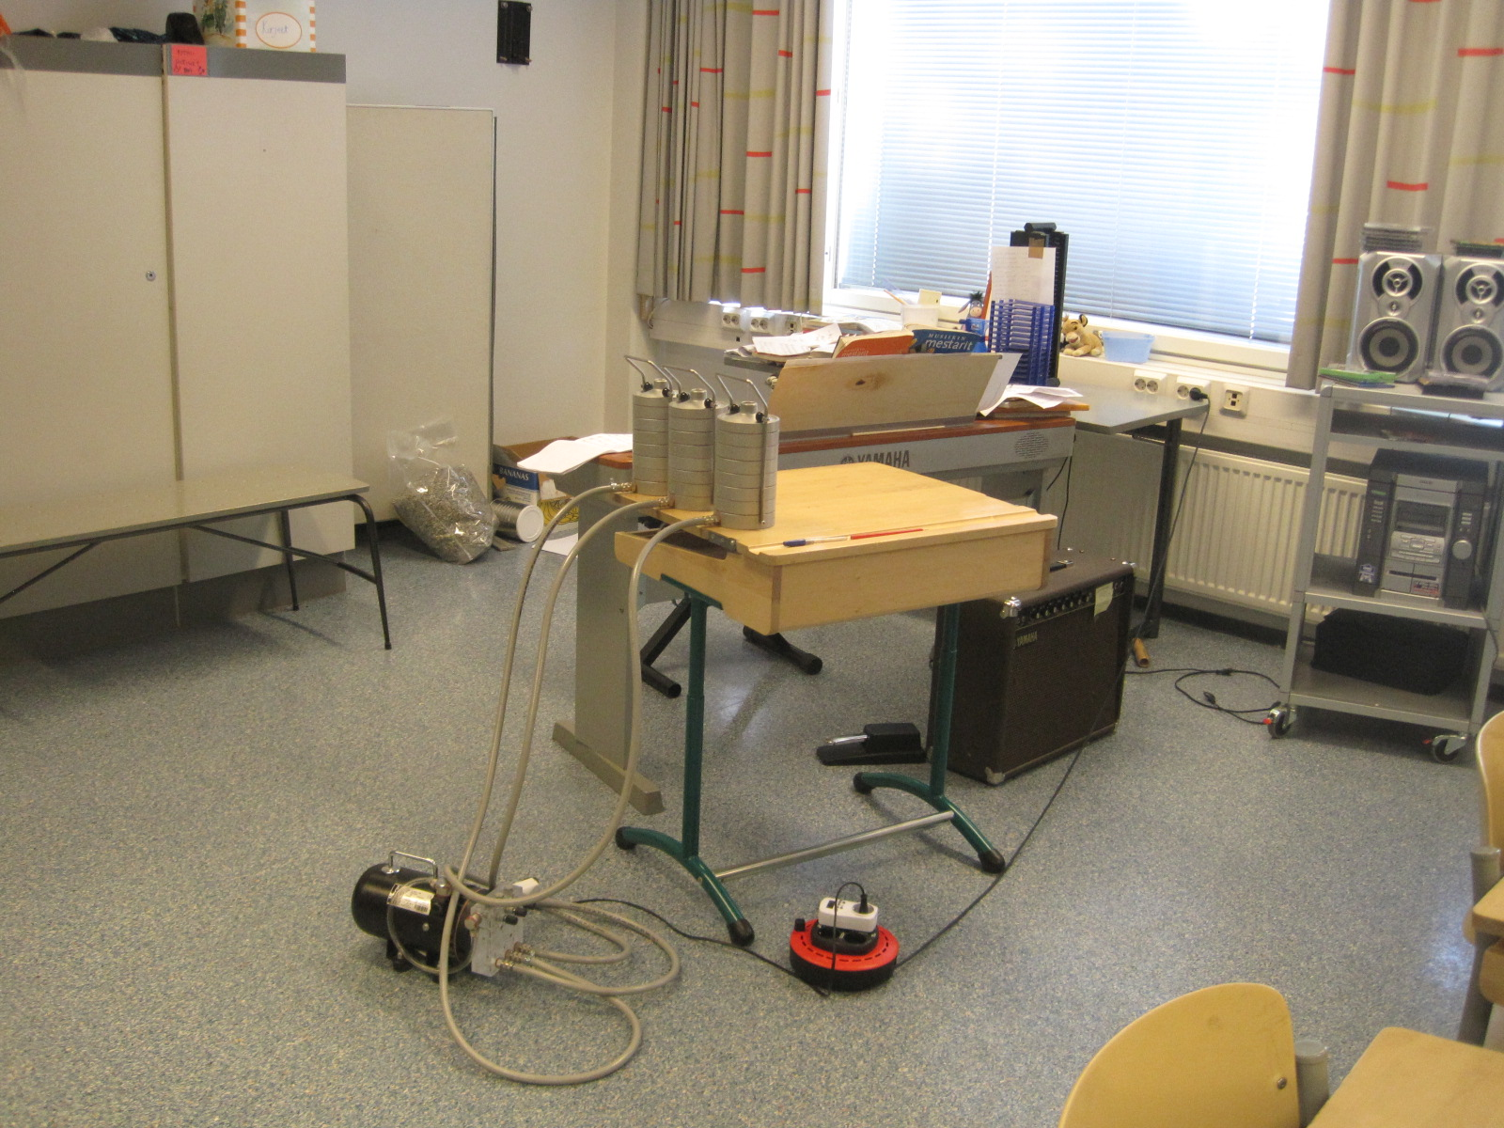
Kuva 11 Kuva 12

Johtopäätökset mikrobien ilmanäytteistä

- Molempien mikrobien sisäilmanäytteiden tulokset tulkitaan normaaliksi tutkimushetkellä.

TVOC –mittaukset (haihtuvat orgaaniset yhdisteet)

Yleistä

- VOC -yhdisteitä vapautuu rakennusmateriaaleista, jos materiaali on päässyt kostumaan tai alkanut muuten hajota, esim. vanhuuttaan. Myös uusista sisustus- ja rakennusmateriaaleista saattaa vapautua jopa vuoden ajan erilaisia yhdisteitä. Ilmanvaihtoa tehostamalla sekä sisälämpötilaa nostamalla voidaan nopeuttaa helposti haihtuvien yhdisteiden poistumista materiaaleista.
- VOC –yhdisteiden tutkiminen sisäilmasta saattaa olla tarpeen, mikäli sisätiloissa esiintyy hajuhaittaa tai tilojen käyttäjät kokevat oireita, kuten päänsärkyä, ylähengitysteiden, silmien ja limakalvojen ärsytystä.
- VOC –mittaustulos on kuitenkin yleensä niin epätarkka, ettei sitä voida käyttää sellaisenaan terveyshaitan arvioinnissa.

Terveysvaikutukset

- Kemiallisten aineiden aiheuttaman terveyshaitan arviointi on usein epävarmaa, koska haitan aiheuttajaa ei läheskään aina tunneta.
- Toisaalta mikrobien aineenvaihduntatuotteet (MVOC) ovat orgaanisia yhdisteitä, ja ne saattavat olla hyvinkin myrkyllisiä.

Ohje- ja tavoitearvot

- Orgaanisille aineille esitetyt arvot ovat luonteeltaan ohjeellisia (Asumisterveysopas), ja ne perustuvat terveydenhoitolain nojalla julkaistuihin suosituksiin, käytännön kokemuksiin sekä terveydensuojeluviranomaisten päätöksiin.
- Sisäilman tavanomaisena TVOC -pitoisuutena (Asumisterveysopas) pidetään arvoa 200 - 300 µg/m³. Tavanomaisesta kohonnut arvo (esim. yli 600 µg/m³, Asumisterveysopas) kertoo kemiallisten aineiden epätavallisen suuresta määrästä sisäilmassa, jolloin tarvitaan lisäselvityksiä niiden lähteen selvittämiseksi.
Työterveyslaitoksen toimenpidesuosituksen raja-arvo on < 250 µg/m³.
- Yksittäisen yhdisteen pitoisuus harvoin ylittää 50 µg/m³.

Näytteenottomenetelmä

- Haihtuvat orgaaniset yhdisteet (VOC) kerättiin ilmapumpuilla sisäilmasta Tenax-adsorbtioputkeen, näytteet kerättiin n. 1 m korkeudelta ja niiden koko oli noin 10 litraa (dm³)
- Näytteet analysoitiin työterveyslaitoksella Helsingissä kaasukromatografisesti käyttäen termodesorptiota ja massaselektiivistä ilmaisinta. Tarkemmin tulokset ja analyysimenetelmä on esitetty analyysivastauksessa liitteessä 3
- Näytteenottopisteet on esitetty suuntaa-antavassa pohjakuvassa liitteessä 1

Mittaustulokset

- Työterveyslaitoksen analyysivastauksen (tilaus 161765) 16.3.2011 mukaiset TVOC -mittaustulokset olivat:

Luokka 2.24, kuva 13 27 µg/m³

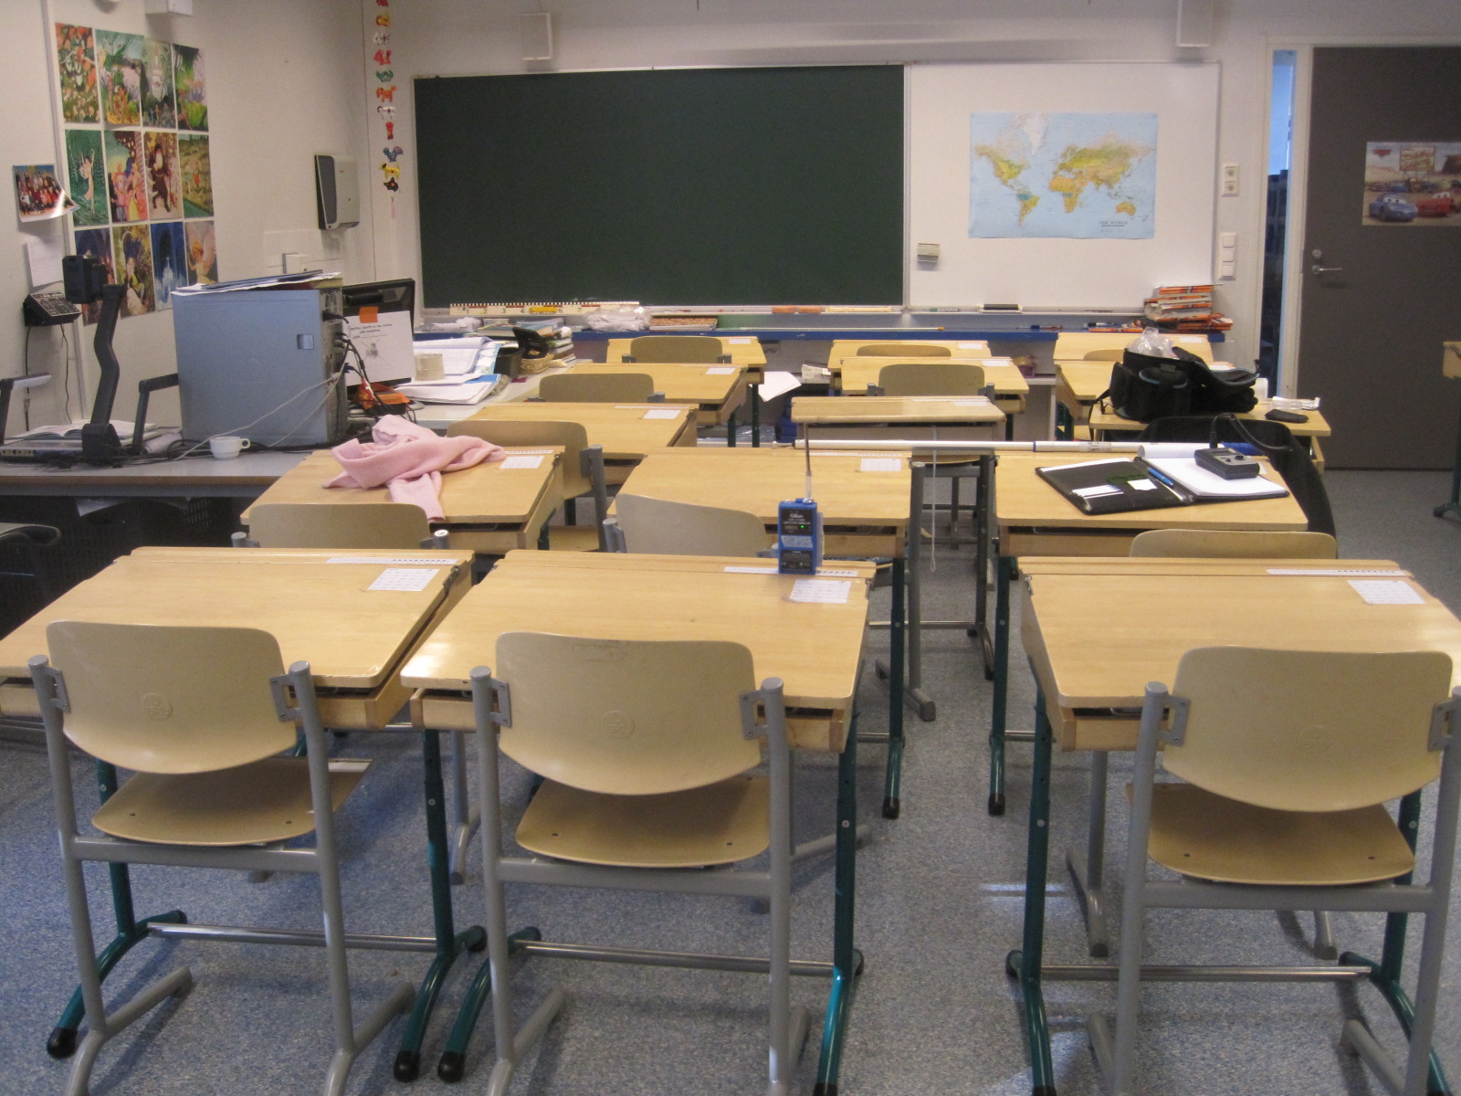
Kuva 13

Johtopäätökset TVOC -mittaustuloksesta

- Tutkitun tilan TVOC- pitoisuudet ovat reilusti alle Asumisterveysopas 2009 tavanomaisena pidettävän raja-arvon 200-300 µg/m³, eikä yksittäisissä yhdisteissä todettu merkittävää.

Teolliset mineraalivillakuidut (MMMF)

- Mineraalivillaa on käytetty yleisesti lämpö- ja äänieristysmateriaalina mm. ilmanvaihtokoneissa ja –kanavissa sekä akustiikkalevyissä.
- Kuitupitoisuuksille ei ole olemassa terveysperusteista ohjearvoa, ihmiset oireilevat kuiduille ja niiden sideaineille yksilöllisesti.
- Eristevillojen valmistuksessa käytetyt hartsit, liimat, aldehydit ym. sideaineet aiheuttavat ihon, silmien ja hengitysteiden ärsytystä, lisäksi ne saattavat altistaa ylähengitysteiden tulehduksille, mm. poskiontelon tulehdukset.
- Elimistön puolustusjärjestelmät kykenevät poistamaan suurimman osan eristevillakuiduista tehokkaasti. Niiden poistumisaika elimistöstä on muutamia viikkoja tai kuukausia.

Näytteenotto

- Näytteenottopisteet on esitetty suuntaa-antavassa pohjakuvassa liitteessä 1.
- Kuitunäytteet kerättiin geeliteipeillä laskeumapinnoilta kahden viikon laskeumapölystä.
- Näytteet toimitettiin laboratorioon, jossa niistä analysoitiin valomikroskoopilla (VM) kuitujen laskennallinen määrä (kpl/cm²).
- Näytteet on analysoitu WSP Finland Oy:n tutkimuslaboratoriossa Oulussa. Tulokset on esitetty liitteessä 4.

Tulosten tulkinta

- Sosiaali- ja terveysministeriön Asumisterveysohjeen mukaan sisäpintojen kuitupitoisuuksille ei ole annettu yksiselitteistä terveydellistä pitoisuusohjetta.
- Toimistotyyppisissä tiloissa, säännöllisesti siivottujen pintojen (alle 180 cm) mineraalikuitupitoisuuksille käytetään raja-arvoa 0,2 kuitua/cm² (Työterveyslaitos 2009).
- Pitoisuudet yli 0,2 kuitua/cm² ovat merkittävästi kohonneita.

Tulokset kuitunäytteistä

Geeliteippinäyte 1: Luokka 2.24 etuosa, näytön jalka, kuva 14

- Kuitupitoisuus 0,1 kuitua / cm²

Geeliteippinäyte 2: Luokka 2.24 takaosa, pöydän päältä, kuva 15

- Kuitupitoisuus 0,1 kuitua / cm²

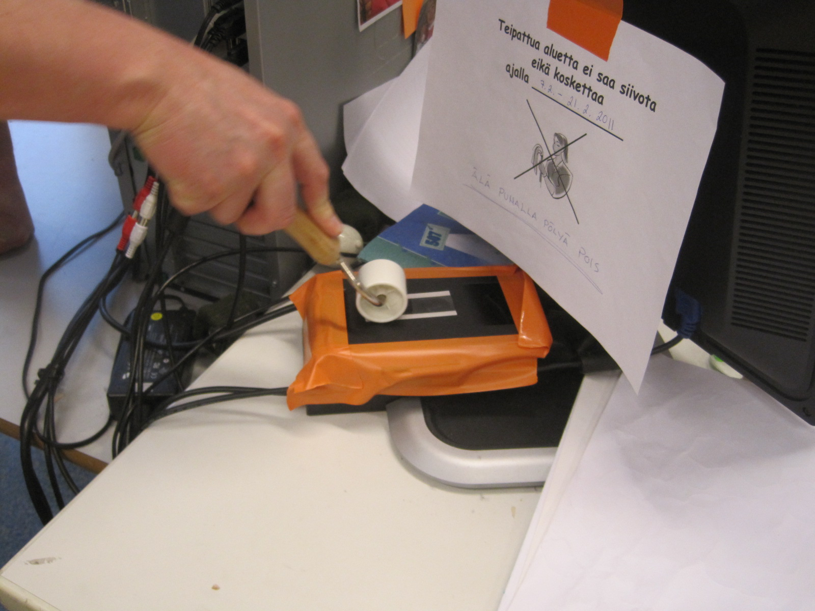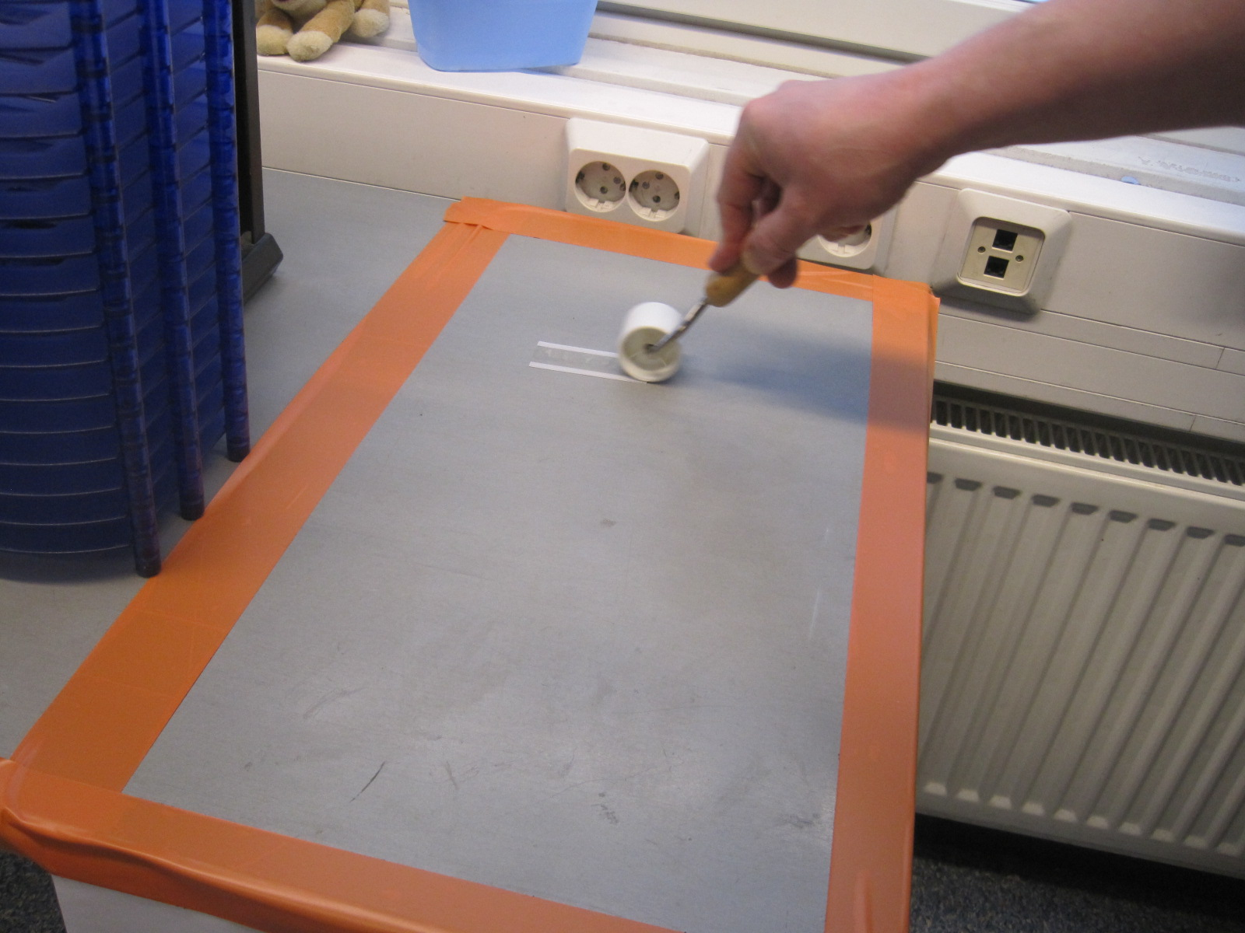
Kuva 14 Kuva 15

Johtopäätokset kuitunäytteistä

- Luokan 2.24 laskeumapintojen kuitupitoisuudet olivat hyvää tasoa ja alittivat kahden viikon laskeumapölylle asetetun raja-arvon 0,2 kuitua/cm².

Tutkimuksen johtopäätökset

- Tutkitun tilan näytteissä ei todettu mitään poikkeavaa, mikä selittäisi tai tukisi henkilön kokemia oireita. Tilan siivouksen tasolla saattaa olla oma vaikutuksensa ylähengitystie- ja limakalvo oireisiin.

Suositukset jatkotoimenpiteiksi

- Ei aihetta jatkotutkimuksille.
- Varmentavana toimenpiteenä ikkunapenkkien pienet vauriot voidaan hioa, tasoittaa ja maalata. Katon akustiikkalevyt suosittelemme vaihtamaan M1 -luokiteltuihin levyihin.

Tutkimustuloksia ei voi yleistää koskemaan rakennuksen muita tiloja.
Raportin suosituksia ei saa käyttää suoraan korjaustyöselityksenä, vaan jatkotutkimuksien ja korjaussuunnittelun lähtötietoina.
Raportissa esitetyt jatkotoimenpidesuositukset on tehty tutkimustulosten ja kohteessa tehtyjen havaintojen perusteella. Raportin osittainen esittäminen on kiellettyä.

Sisäilmainsinöörit Oy

Espoossa 23 / 3 / 2011

Vesa Nordström
projektipäällikkö
040-358 7401

Liitteet: - 1. Suuntaa-antava pohjakuva kohteesta
- 2. Työterveyslaitoksen mikrobien sisäilmanäytteiden analyysivastaus
K11401 IA 2.3.2011
- 3. Työterveyslaitoksen sisäilman TVOC -näytteiden analyysivastaus
tilaus 161765 16.3.2011
- 4. WSP Finland Oy:n kuituanalyysin tutkimusraportti 7.3.2011
5301/KUITU/11

